**Clasificación de los alimentos según distintos criterios**

|  |  |  |
| --- | --- | --- |
| **CRITERIO** | **CLASIFICACIÓN** | **ALIMENTOS** |
| **Origen (naturaleza)** | Animal | Carnes, pescados, mariscos,  lácteos, huevos. |
| Vegetal | Cereales, leguminosas frutas, verduras, tubérculos, aceites y grasas vegetales |
| **Composición química y componente predominante** | Glucídicos  (predominan los hidratos de carbono) | Cereales, tubérculos, leguminosas. |
| Proteicos  (predominan las proteínas) | Carnes, pescados, mariscos, huevos |
| Lipídicos  (predominan los lípidos) | Aceites, margarina, mantequilla, manteca, mayonesa, crema, tocino, mayoría de embutidos, semillas oleaginosas |
| **Función nutritiva principal que desempeñan en el organismo** | **Energéticos**  (destacan los hidratos de carbono y las grasas):  *Función principal:* Suministrar la energía para realizar las distintas funciones | Cereales y derivados, tubérculos, grasas y aceites, legumbres secas, frutos secos. |
| **Constrctores**  *Función principal:*  Construcción de estructuras corporales, mantenimiento y reparación de tejidos. | Carne, pescados, huevos, legumbres secas, lácteos, frutos secos |
| Reguladores(predominan los minerales y las vitaminas):  Función principal:  Regular el funcionamiento del metabolismo | Verduras, frutas, legumbres frescas |
| **En grupos que poseen un  contenido similar de macronutrientes y calorías** (representados  normalmente como pirámide) | Cereales, tubérculos y Leguminosas frescas | |
| Frutas | |
| Verduras | |
| Lácteos | |
| Pescados, carnes, huevos, leguminosas secas | |
| Aceites, grasas y alimentos vegetales ricos en lípidos | |
| Azúcar y otros | |

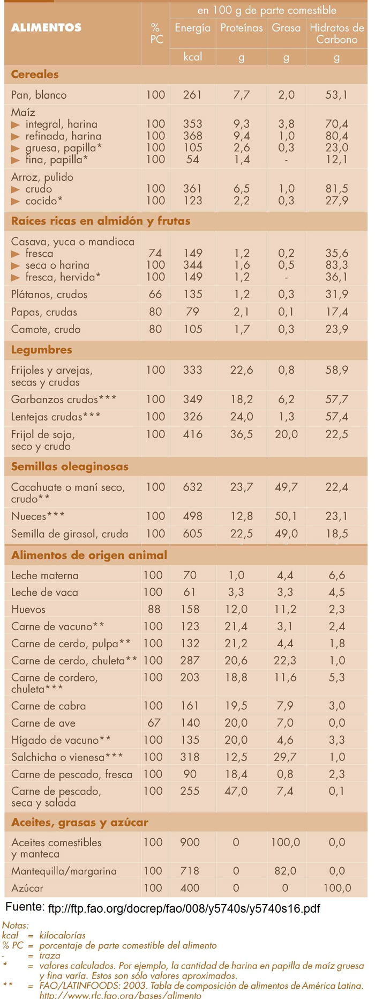

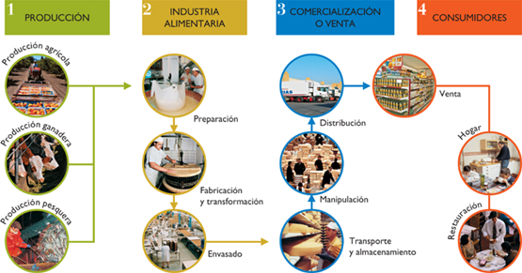

**Principales causas de alteración de los alimentos**

|  |  |
| --- | --- |
| CAUSAS DE ALTERACIÓN | |
| FÍSICO  manzana deshidratada | * Por pérdida o ganancia de humedad (Ej. apelmazamiento) * Por efecto de temperaturas no apropiadas (Ej daño por frío). * Por efecto de golpes, impacto, abrasión, corte o vibración * Por acción dañina de insectos, parásitos y roedores. * Se pueden manifestar durante la manipulación, preparación o almacenamiento de los alimentos. |
| QUÍMICO  lechuga pardeamiento | * Por reacciones químicas catalizadas por altas temperaturas, oxígeno, enzimas, luz y/o metales. Ej, Rancidez oxidativa, reacción de Maillard, degradación de pigmentos. * Se manifiestan durante el almacenamiento de los alimentos. |
| BIOLÓGICO  naranja mohos | * Por proliferación y metabolismo de microorganismos. * Por actividad de sistemas enzimáticos (Ej. senescencia o envejecimiento de frutas y verduras, pardeamiento enzimático, destrucción de vitaminas y pigmentos). * Se pueden manifestar en cualquier etapa de la cadena alimentaria. |

**Características y tipos de deterioro de los principales microorganismos**

|  |  |  |
| --- | --- | --- |
| **MICROORGANISMOS** | **CARACTERÍSTICAS** | **DETERIORO** |
| **BACTERIAS** | * Organismos unicelulares * Formas: esféricas, bastón, espiral o coma. * Se pueden agrupar en cadenas o en racimos. * Algunas producen esporas (células inactivas, pero latentes) resistentes al calor y la deshidratación. * Algunas son patógenas. * La ebullición destruye las bacterias, pero no las esporas resistentes. * Prefieren condiciones húmedas, necesitando más humedad que mohos y levaduras. Por lo que  no alteran fácilmente los alimentos con poca humedad disponible (Ej. frutos secos, mermeladas, pan). * Pueden vivir en un amplio rango de temperaturas. * La mayoría no puede crecer a un pH bajo (es decir, en condiciones ácidas). Por lo que no alteran fácilmente los alimentos con pH bajo como la mayoría de las frutas. | * Aspecto pegajoso o viscoso en la superficie de los alimentos (Ej. carne limosa) * Turbiedad o sedimento indeseable en líquidos. * Película en superficie de líquidos. * Modificación del color de la superficie de alimentos debido a pigmentos producidos por algunas bacterias, o a células  coloreadas. * Reblandecimiento de tejidos de carnes, aves, pescados. * Podredumbre blanda de verduras. * Avinagrado de bebidas alcohólicas. * Fermentación no deseable (con producción de (ácido láctico y gas). |
| **MOHOS** | * Organismos filamentosos, multicelulares. * Se reproducen por esporas, las cuales se diseminan por el aire y son capaces de originar un nuevo organismo. * Necesitan oxígeno para crecer. * Algunos producen sustancias tóxicas (micotoxinas) * Soportan una mayor acidez y salinidad que las bacterias. * Pueden crecer en alimentos con poca humedad. (Ej. pan) | * Aspecto aterciopelado o algodonoso de superficie de alimentos (Ej. frutas, verduras, pan). * Modificación del color de la superficie de los alimentos. * Podredumbre blanda en frutas. |
| **LEVADURAS** | * Organismos unicelulares. * Formas ovalada o elíptica. * Más grandes que las bacterias. * Son inocuas. * Necesitan más humedad que mohos. * Se desarrollan en un amplio rango de pH. * Algunas soportan altas concentraciones de etanol (Ej. vino) y azúcar (Ej. jarabes azucarados). | * Película, velo o espuma  superficial  en alimentos ácidos (Ej. encurtidos y chucrut). * Viscosidad superficial y olores extraños en carnes curadas. * Fermentación alcohólica de concentrados, melaza, miel, mermeladas, pulpas, etc. |

**Métodos de conservación de los Alimentos**

|  |  |  |
| --- | --- | --- |
| **METODOS** | **FUNDAMENTO** | **EFECTOS** |
| **FISICOS**    Esterilización    Conservas baja acidez(carnes, pescados, verduras y algunas frutas):  bajo presión a temperaturas elevadas (120°C°/30-90 min)  Conservas alta acidez(mayoría frutas):  Menos de 100°C por algunos min.  Leche (Ultra High temperature) UHT:  135-150ºC/1-3 seg. | Altas temperaturas | * Elimina todos los microorganismos patógenos y los formadores de toxinas. * Elimina todos los  microorganismos (incluyendo sus esporas)capaces de alterar el producto bajo las condiciones normales de manipulación y  almacenamiento. * Inactiva las enzimas causantes de alteración. |
| Pasteurización  (75-95°C/2-5 minutos) | Altas temperaturas | * Elimina todos los microorganismos patógenos. * Elimina los microorganismos alterantes sensibles a las altas temperaturas (termosensibles) * Inactiva la mayoría de las enzimas causantes de alteración. |
| Refrigeración  (-1°C a 6°C) | Baja temperatura | * Disminuye (inhibe) la actividad y crecimiento de los microorganismos alterantes y patógenos. * Disminuye la velocidad de las reacciones químicas y enzimáticas  causantes de alteración. * No mata microorganismos. |
| Congelación  (Tª? -18ºC) | Baja temperatura y reducción del agua disponible (aw) | * Paraliza el crecimiento y actividad de los microorganismos alterantes y patógenos. * Disminuye la velocidad de las reacciones químicas- enzimáticascausantes de alteración. |
| Deshidratación  Humedad final producto: 1-5% | Disminución del agua disponible (aw) del alimentos | * Inhibe el crecimiento microbiano y la la actividad enzimática por el descenso de la humedad disponible en el alimento. |
| Liofilización  Deshidratación por sublimación |
| Concentración |
| Salado/azucarado |
| Irradiación | Radiación ionizante | Los efectos varían según la dosis de radiación ionizante:   * Dosis altas: efecto equivalente a esterilización * Dosis media a baja: Destrucción de insectos y patógenos. * Dosis baja: Frena actividad de insectos, retraso de maduración, inhibe germinación o brotación (Ej papas)   Dosis aplicadas no convierten el alimento en radioactivo. |
| Pasteurización hiperbárica o Presurización  (hasta 9.000 atm) | Altas presiones | * Efectos varían según las variables del tratamiento (presión, tiempo, temperatura), composición del alimento y tipo de microorganismo o enzima. * Reduce carga microbiana (alterante y patógena) e inactiva algunas enzimas. * Normalmente se acompaña de refrigeración. |
| **QUIMICOS**    Ahumado | Reducción del aw, conservantes del humo | * Inhibe el crecimiento de microorganismos superficiales,  al desecarse la superficie del producto. * Destruye algunos microorganismos por efecto de sustancias antisépticas presentes en el humo. |
| Adición de preservantes químicos (Ej. sorbatos, propinatos, benzoatos,  nitritos, sulfitos) | Conservante | * Inhiben el crecimiento de microorganismos patógenos y alterantes. |
| **BIOLÓGICOS**    Fermentación | Reducción del pH, conservantes generados con la fermentación, competencia de microorganismos. | * Inhibe el crecimiento de microorganismos alterantes y patógenos por efecto de los productos de la fermentación (ácidos y alcoholes) y la competencia por nutrientes con los microorganismos responsables de la fermentación (Ej. bacterias lácticas) |